Tuần 15 - Khối 4 Chiều Thứ 2. 16/ 12. 4A1
Tiết PPCT: 29
CHỦ ĐỀ 3: KĨ NĂNG VẬN ĐỘNG CƠ BẢN
Bài 1: BÀI TẬP RÈN LUYỆN KĨ NĂNG THĂNG BẰNG
( Tiết 5)
I. Yêu cầu cần đạt:
1. Về năng lực:
1.1. Năng lực chung:
- Tự chủ và tự học: Tự xem các tư thế rèn luyện kĩ năng thăng bằng trong sách giáo khoa và quan sát động tác mẫu của giáo viên.
- Giao tiếp và hợp tác: Biết phân công, hợp tác trong nhóm để thực hiện các động tác và trò chơi.
1.2. Năng lực đặc thù:
- NL chăm sóc SK: Biết thực hiện vệ sinh sân tập, thực hiện vệ sinh cá nhân để đảm bảo an toàn trong tập luyện.
- NL vận động cơ bản: Thực hiện được các tư thế rèn luyện kĩ năng thăng bằng.
- Biết quan sát tranh, tự khám phá bài và quan sát động tác làm mẫu của giáo viên để tập luyện. Thực hiện được các tư thế rèn luyện kĩ năng thăng bằng.
* HSKT (Lớp 4A1): Thực hiện được động tác đứng kiểng gót khi nghe hô
2.Về phẩm chất: Bài học góp phần bồi dưỡng cho học sinh các phẩm chất cụ thể:
- Đoàn kết, nghiêm túc, tích cực trong tập luyện và hoạt động tập thể.
- Tích cực tham gia các trò chơi vận động, có trách nhiệm trong khi chơi trò chơi và hình thành thói quen tập luyện TDTT.
II. Đồ dùng dạy - học:
- Địa điểm: Sân trường
- Phương tiện:
+ Giáo viên chuẩn bị: Tranh ảnh, trang phục thể thao, còi phục vụ trò chơi.
+ Học sinh chuẩn bị: Trang phục thể thao.
III. Các hoạt động dạy học chủ yếu:
Nội dung | Phương pháp, tổ chức và yêu cầu
Nội dung | Hoạt động GV | Hoạt động HS
I. Phần mở đầu:  (5 – 7’)  Nhận lớp  Khởi động  - Xoay các khớp cổ tay, cổ chân, vai, hông, gối,...  - Trò chơi “Chạy đổi chổ, bắt khăn”  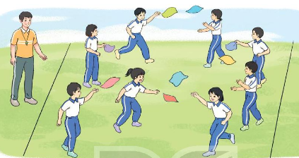  II. Phần cơ bản:  (16-18’)  - Kiến thức:  *Ôn Đứng kiễng gót trên 1 chân.  *Ôn bài tập rèn luyện kĩ năng thăng bằng tại chổ.  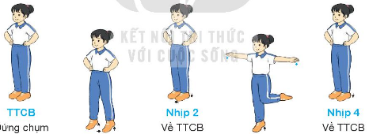  -Luyện tập  Tập đồng loạt  Tập theo tổ nhóm  Tập theo cặp đôi  Tập theo cá nhân  Thi đua giữa các tổ  - Trò chơi “Di chuyển giữ thăng bằng tiếp sức”.  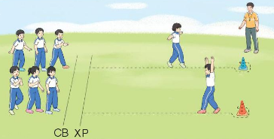  - Vận dụng:  III.Kết thúc: (4- 5’)  - Thả lỏng cơ toàn thân.  - Nhận xét, đánh giá chung của buổi học.  Hướng dẫn HS Tự ôn ở nhà  - Xuống lớp | Gv nhận lớp, thăm hỏi sức khỏe học sinh phổ biến nội dung, yêu cầu giờ học  - GV HD học sinh khởi động.  - GV hướng dẫn chơi  - Cho HS quan sát tranh  - GV làm mẫu động tác kết hợp phân tích kĩ thuật động tác.  - Hô khẩu lệnh và thực hiện động tác mẫu  - Cho 1 HS lên thực hiện động tác.  - GV cùng HS nhận xét, đánh giá tuyên dương  - GV hô - HS tập theo GV.  - Gv quan sát, sửa sai cho HS.  - Y,c Tổ trưởng cho các bạn luyện tập theo khu vực.  - Phân công tập theo cặp đôi  - Tiếp tục quan sát, nhắc nhở và sửa sai cho HS  - GV Sửa sai  - GV tổ chức cho HS thi đua giữa các tổ.  - GV và HS nhận xét đánh giá tuyên dương.  - GV nêu tên trò chơi.  - Nhận xét tuyên dương và sử phạt người phạm luật  - Yêu cầu HS quan sát tranh trong sách trả lời câu hỏi?  - GV hướng dẫn  - Nhận xét kết quả, ý thức, thái độ học của hs.  - VN ôn lại bài và chuẩn bị bài sau. | Đội hình nhận lớp  - HS khởi động theo GV.  - HS Chơi trò chơi.  - Đội hình HS quan sát tranh  HS quan sát GV làm mẫu  HS tiếp tục quan sát  - Đội hình tập luyện đồng loạt.  ĐH tập luyện theo tổ  GV  - HS vừa tập vừa giúp đỡ nhau sửa động tác sai  - Từng tổ lên thi đua - trình diễn  HS nêu lại cách chơi và luật chơi  Chơi theo đội hình hàng dọc  - HS trả lời  - HS thực hiện thả lỏng  - ĐH kết thúc
IV. Điều chỉnh sau tiết dạy (Nếu có)
………………………………………………………………………………………….…………………………………………………………………………………..

Tiết PPCT: 30 Sáng Thứ 3. 17/ 12. 4A1
CHỦ ĐỀ 3: KĨ NĂNG VẬN ĐỘNG CƠ BẢN
Bài 2: BÀI TẬP RÈN LUYỆN KĨ NĂNG BẬT XA
( tiết 1)
I. Yêu cầu cần đạt:
1. Về năng lực:
1.1. Năng lực chung:
- Tự chủ và tự học: Tự xem cách bật xa tại chổ trong sách giáo khoa và quan sát động tác mẫu của giáo viên.
- Giao tiếp và hợp tác: Biết phân công, hợp tác trong nhóm để thực hiện các động tác và trò chơi.
1.2. Năng lực đặc thù:
- NL chăm sóc SK: Biết thực hiện vệ sinh sân tập, thực hiện vệ sinh cá nhân để đảm bảo an toàn trong tập luyện.
- NL vận động cơ bản: Thực hiện được động tác bật xa tại chổ.
- Biết quan sát tranh, tự khám phá bài và quan sát động tác làm mẫu của giáo viên để tập luyện. Thực hiện được động tác bật xa tại chổ
* HSKT (Lớp 4A1): Thực hiện được động tác bật xa theo bạn hoặc dưới sự hổ trợ của GV
2.Về phẩm chất: Bài học góp phần bồi dưỡng cho học sinh các phẩm chất cụ thể:
- Đoàn kết, nghiêm túc, tích cực trong tập luyện và hoạt động tập thể.
- Tích cực tham gia các trò chơi vận động, có trách nhiệm trong khi chơi trò chơi và hình thành thói quen tập luyện TDTT.
II. Đồ dùng dạy - học:
- Địa điểm: Sân trường
- Phương tiện:
+ Giáo viên chuẩn bị: Tranh ảnh, trang phục thể thao, còi phục vụ trò chơi.
+ Học sinh chuẩn bị: Trang phục thể thao.
III. Các hoạt động dạy học chủ yếu:
Nội dung | Phương pháp, tổ chức và yêu cầu
Nội dung | Hoạt động GV | Hoạt động HS
I. Phần mở đầu:  (5 – 7’)  Nhận lớp  Khởi động  - Xoay các khớp cổ tay, cổ chân, vai, hông, gối,...  - Trò chơi “Một ông sao sáng”  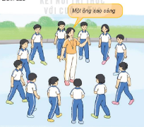  II. Phần cơ bản:  (16-18’)  - Kiến thức:  *Tại chỗ bật xa.  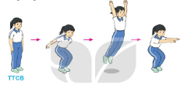  -Luyện tập  Tập đồng loạt  Tập theo tổ nhóm  Tập theo cặp đôi  Tập theo cá nhân  - Trò chơi “Bật nhảy xoay người tiếp sức”.  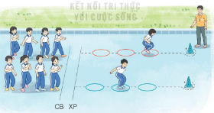  - Vận dụng:  III.Kết thúc: (4- 5’)  - Thả lỏng cơ toàn thân.  - Nhận xét, đánh giá chung của buổi học.  Hướng dẫn HS Tự ôn ở nhà  - Xuống lớp | Gv nhận lớp, thăm hỏi sức khỏe học sinh phổ biến nội dung, yêu cầu giờ học  - GV HD học sinh khởi động.  - GV hướng dẫn chơi  - Cho HS quan sát tranh  - GV làm mẫu động tác kết hợp phân tích kĩ thuật động tác.  - Hô khẩu lệnh và thực hiện động tác mẫu  - Cho 1 HS lên thực hiện động tác.  - GV cùng HS nhận xét, đánh giá tuyên dương  - GV hô - HS tập theo GV.  - Gv quan sát, sửa sai cho HS.  - Y,c Tổ trưởng cho các bạn luyện tập theo khu vực.  - Phân công tập theo cặp đôi  - Tiếp tục quan sát, nhắc nhở và sửa sai cho HS  - GV Sửa sai  - GV tổ chức cho HS thi đua giữa các tổ.  - GV và HS nhận xét đánh giá tuyên dương.  - GV nêu tên trò chơi. GV hướng dẫn cách chơi và luật chơi  - Nhận xét tuyên dương và sử phạt người phạm luật  - Yêu cầu HS quan sát tranh trong sách trả lời câu hỏi?  - GV hướng dẫn  - Nhận xét kết quả, ý thức, thái độ học của hs.  - VN ôn lại bài và chuẩn bị bài sau. | Đội hình nhận lớp  - HS khởi động theo GV.  - HS Chơi trò chơi.  - Đội hình HS quan sát tranh  HS quan sát GV làm mẫu  HS tiếp tục quan sát  - Đội hình tập luyện đồng loạt.  ĐH tập luyện theo tổ  GV  - HS vừa tập vừa giúp đỡ nhau sửa động tác sai  - Từng tổ lên thi đua - trình diễn  Chơi theo đội hình hàng dọc  - HS trả lời  - HS thực hiện thả lỏng  - ĐH kết thúc
IV. Điều chỉnh sau tiết dạy (Nếu có)
………………………………………………………………………………………….…………………………………………………………………………………..
Duyệt của tổ trưởng Người soạn

